大型仪器设备共享使用测试缴费流程
1，进预约系统后台。http://sys.xtu.edu.cn/index.aspx （IE浏览器），点击智能实验室管理系统。
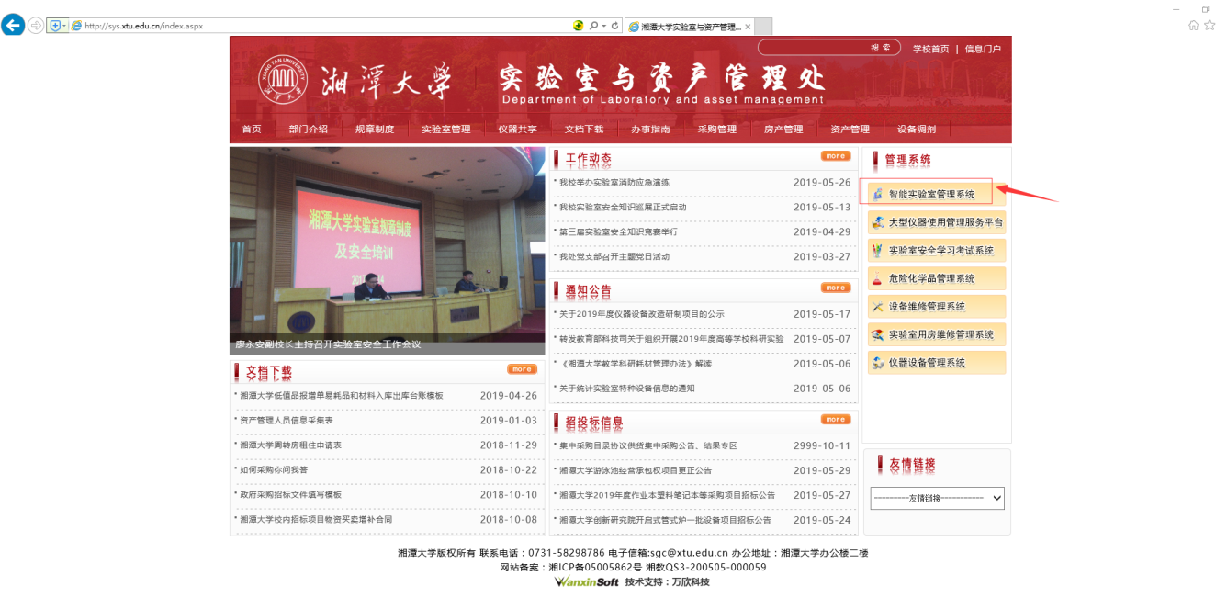
输入账号密码（原始账号密码都是8位工号）验证码，进入后台。
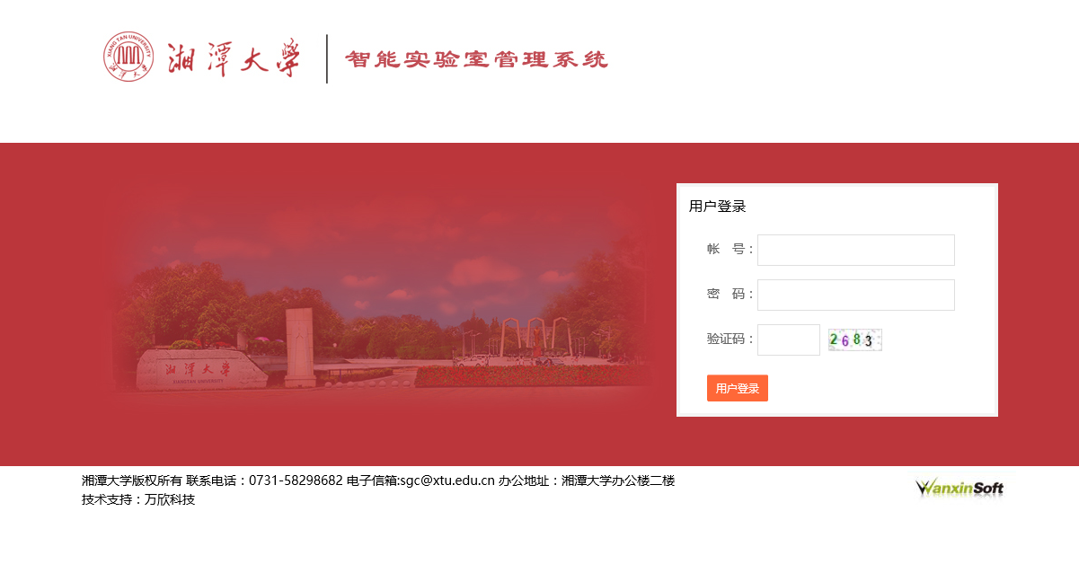

2，进入打印结算单界面。依次点击大仪共享→费用管理→批量结算。看到结算单标题和时间段范围，在所属项目数中显示为0的是没有自己课题组的结算内容，显示为1的为该全校的结算单中有1个属于自己课题组的结算单，显示为2的为该全校的结算单中有2个属于自己课题组的结算单，依次类推。
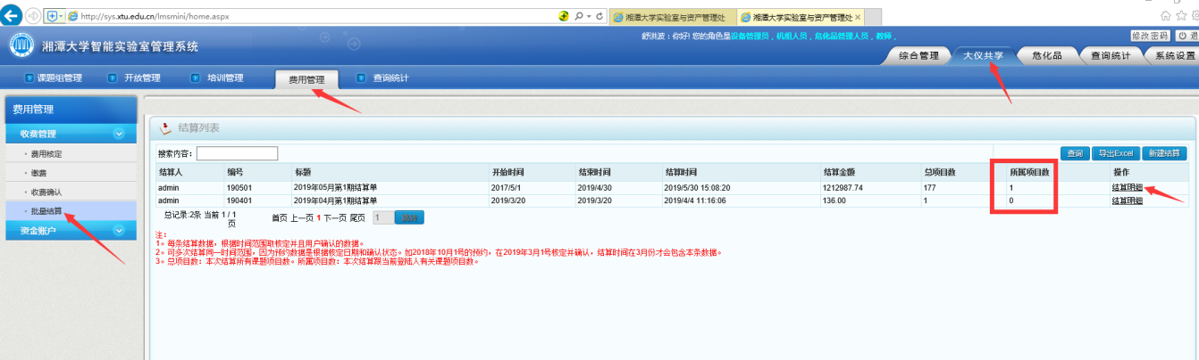

3，打印结算单。点击有自己所属项目后面的结算明细。可以看到自己该结算单的总金额情况。然后点击结算单并打印结算单，点击结算清单并打印结算清单（a财务处理情况显示已推送至财务，才需要打印结算,b打印结算单时IE浏览器提示装插件的，安装即可以打印，单面打印即可）。最后将打印出来的结算单放在首页，结算清单附后，装订成册。
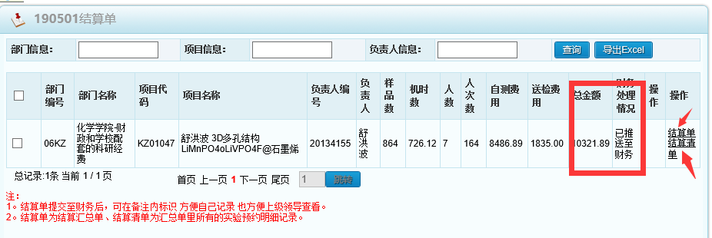
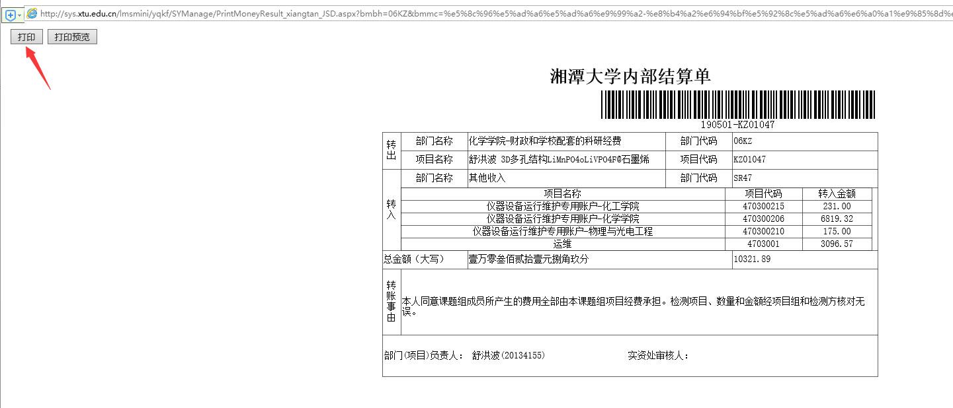
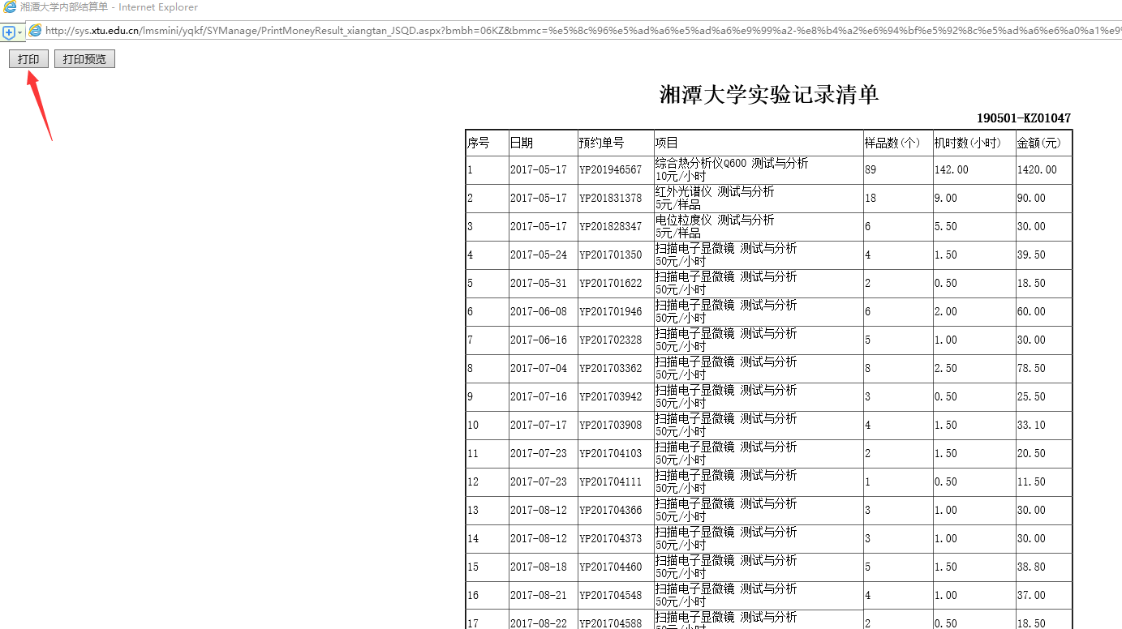

4、签字递交结算单。结算单在部门（项目）负责人处签字（老师从财务系统自查所选项目经费是否足够，如果不够，手动在该结算单下面写好从其它可开支的项目支付多少金额，项目负责人签字，相关经费负责领导签字即可），然后交实资处设备运行管理科沈华化老师签字盖章，最后交计划财务处信息管理科乔志芳老师处（财务处一楼报账大厅左边第一个办公室）。结算后期由财务统一处理，有问题的结算单将会拨回。
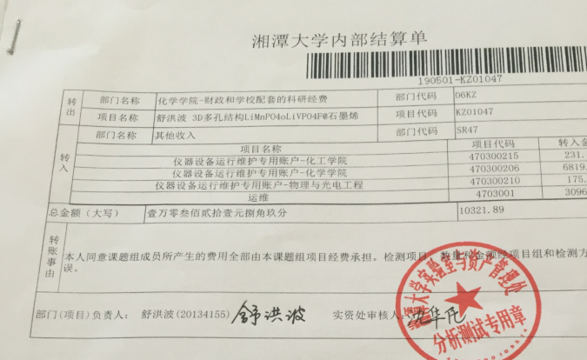

湘潭大学实资处
2019/6/3

